COLEGIO AGUSTINIANO CIUDAD SALITRE
CIENCIAS SOCIALES GRADO SEXTO 2013
LIC LAURA RODRIGUEZ
TALLER: CIVILIZACION CHINA

Existen dos eras en la civilización china

Era Antigua:

1) Dinastía Xia: Primera dinastía desde el año 2100 a.C hasta el año 1600 a.C. Se ubicaron a orillas del Río Amarillo. Durante esta dinastía se creo el primer calendario chino, el que tiene en relación a la posición de la Osa Mayor los doce meses, con éste es posible explicar la astrología, labores agrícolas, fenómenos naturales y actividades políticas de cada mes.

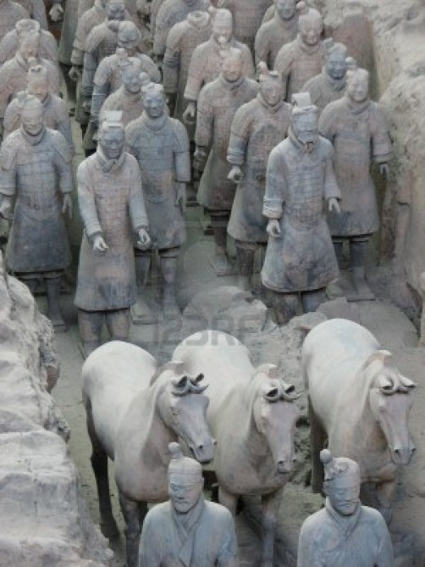
2) Dinastía Shang: Segunda dinastía, desde 1600 a.C hasta el 1100 a.C. , aunque otros dicen que habría sido hasta 1045 a.C En este tiempo se practicaba arte adivinatorio a través de los “Huesos Oraculares”, como los caparazones de tortugas y omóplatos de buey, en ellos escribían textos para el ritual de adivinación, lo que se considera el modo de escritura más antigua de China. Esta dinastía fue derrotada militarmente por uno de los pueblos que compartían cultura, de una ciudad llamada Zhou.

3) Dinastía Zhou: Rigió China desde 1045 a.C hasta 256 a.C. Dividió el reino en estados, dirigido por gobernadores locales. Esto hizo que los estados fueran cada vez más independientes debilitándose el poder del reinado. Se empezó a usar “dinero” en vez del trueque. La elaboración del bronce logró un alto nivel artístico y técnico.

Era Imperial:

4) Dinastía Qin: El “Rey” toma un nuevo nombre, “Emperador”. En esta dinastía China se unificó, centralizó y se hizo más fuerte. En esta dinastía se mejoró muchas cosas como el sistema de escritura, y en la arqueología hubo notables avances. Se unificó los fragmentos de la Gran Muralla China, además de que empezó la construcción de los conocidos “Guerreros de Terracota”.

5) Dinastía Han: En esta dinastía China progresó con prisa la industria, el comercio y la agricultura. La Dinastía de Han se divide en dos períodos, Han Occidental y Han Oriental.

6) Período de los Tres Reinos: Momento en que China está dividida por la caída la dinastía de Han, debido a las disputas por el país. En 229 China quedó dividida en tres reinos.

7) Dinastía Jin: Se produjo la reunificación de China pero no perduró mucho tiempo ya que el reinado se veía desafiado por los pueblos nómades.

8) Dieciséis reinos: Etapa de 304 a 439, tiempo de caos, gobernado por reinos conformados por pueblos no chinos.

9) Dinastías Meridionales y Septentrionales: Pueblo de etnia no china que logra unificar a China, quedando solamente divida en dos estados, uno en el norte y otro en el sur en el año 440.

10) Dinastía Sui: Marcada por reformas institucionales para consolidar el poder del reino. Se siguió ampliando la Gran Muralla China. Estuvo también marcada por la fuerte promoción del Budismo.

11) Dinastía de Tang: Época caracteriza por la riqueza cultural, en la que se dominaba un gran territorio, incluyendo parte de Asia. El modelo de estado centralizado y fuerte implantado por esta dinastía se vino abajo, retomándose sólo en la República China del siglo XX.

12) Dinastía Song: Comenzó en el año 960, fue fundada por el militar Zhao Kuangyn de la dinastía Zhou del Norte. La capital fue Kaifeng y se conquistaron los reinos del sur. Hubo un gran desarrollo del comercio. Gracias a esta dinastía se formaron grandes ciudades entre las cuales destaca Hangshou. El período de la dinastía Song se puede dividir en dos partes: "Song del norte” hasta el año 1127, "song del sur" hasta el año 1279. Esta dinastía finalizo debido a la victoria de los mongoles comenzando la dinastía Yuan.
13) Dinastía Yuan: En este período dominan los mongoles; el líder es Gengis Kan. Se adherieron al territorio lugares de Europa Oriental, China e Irán. El imperio Yuan se dividió en cuatro partes y clasificaron a la población en categorías étnicas. Este periodo estuvo marcado por una gran inestabilidad social, además eso se agravaba debido a desastres naturales como las inundaciones del Río Amarillo.

14) Dinastía Ming: El fundador de esta dinastía fue Zhu Yuanzhang en 1368, y se estableció como capital Nankín. Luego gobernó su hijo, el emperador Yongle, quien cambio la capital, dejando a Pekín. Durante este reinado china se convirtió en la primera potencia marítima En la economía se comienza a emplear la plata dejando en desuso el papel moneda.

15) Dinastía Qing: Procedentes de Manchuria conquistan Pekin. Uno de los principales monarcas fue el emperador Kangxi. En este periodo existieron grandes conflictos, entre los que destacaron:
* La primera Guerra del Opio: luchaban China contra el Reino Unido y ocurrió entre los años 1839 y 1864.
* La segunda Guerra del Opio: una alianza Franco-Britanica toma la ciudad de Cantón, entre 1856 y 1860. Debido a esto se crean dos tratados (Nankín y de Tianjin).
* Guerra Chino-Japonesa: entre 1894-1895 : tras la derrota de China en esta época se crea el tratado de Shimonoseki que establecía la independencia de Corea, y cedía Taiwán a Japón. El descontento con el gobierno, tras la derrota, incrementó. Produciéndose movimientos revolucionarios en busca de una república.
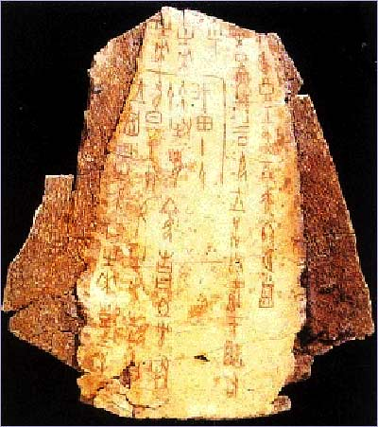
La civilización China alcanzó un altísimo desarrollo cultural y ello se manifestó en diversos ámbitos.

Uno de los elementos más importantes de la cultura China fue su lengua y su sistema de escritura, los que actuaron como catalizadores de la unidad étnica de los pueblos del territorio Chino. El sistema de escritura se basaba en signos ideográficos y durante el gobierno del emperador Qin Shi Huang Di, se unificaron los diversos sistemas locales, permitiendo la existencia de un sistema de escritura universal para toda la civilización. Los Chinos fueron los primeros en utilizar tinta para escribir y se estima que habría sido inventada hace 4.500 años atrás, y las primeras estaban hechas de pigmentos negros que obtenían del humo; el papel también es de origen Chino y fue inventado en la dinastía Han y se hacía con una mezcla de fibras de bambú, cortezas de árbol y agua.
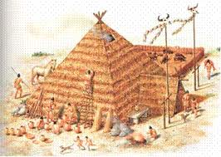
En el campo de las artes, los chinos desarrollaron las pagodas; estas eran construcciones que se componían de varios techos superpuestos unos sobre otros. La arquitectura china surgió y desarrolló sus principales características, la belleza estética y la funcionalidad, durante la dinastía Zhou. En esta dinastía, las casas construidas de madera, se edificaban sobre un entarimado de piedra y utilizaban una columna como medio de soporte. Los tejados de las casas tenían aleros en forma curva y las tejas se pintaban de diversos colores. A menudo las casas poseían jardines en sus interiores. Las más grandes obras arquitectónicas de la humanidad: la Gran Muralla China y el Ejército de Terracota.
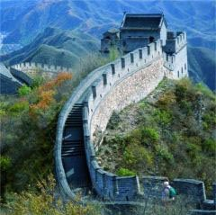
- La Gran Muralla China fue construida durante el reinado del primer emperador Chino y se hizo para contener a los invasores de origen mongol que asaltaban las fronteras del imperio. En tiempos anteriores a la dinastía Qin, los jefes locales habían levantado fortificaciones para defender a sus ciudades de los asaltos bárbaros y por orden del emperador Qin Shi Huang Di se procedió a unir todas las fortificaciones y se instalaron torres de vigilancia en cada uno de los intervalos de la muralla.

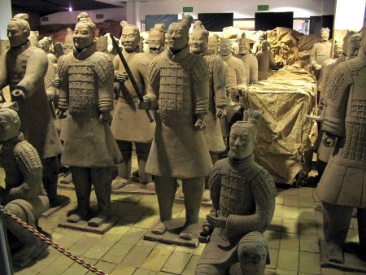
- El Ejército de Terracota también fue obra del emperador Qin Shi Huang Di y se compone de más de 7.000 estatuas de guerreros que fueron ubicados en la tumba del emperador cuando este murió. Los guerreros son de tamaño natural y están perfectamente armados para custodiar los restos del emperador y sus tesoros. Las estatuas están construidas de arcilla endurecida en hornos y algunas de sus espadas y lanzas conservan, hasta el día de hoy, el mismo filo con el que fueron enterradas.
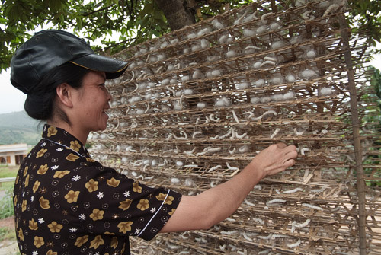
La porcelana y la seda, ambas utilizadas para fabricar artículos suntuarios, tienen su origen en la civilización china. La porcelana se creó durante la dinastía Chang en el segundo milenio a. de C.; la seda se obtenía a partir de cultivos de gusanos, o sericicultura, hacia el año 2.700 a. de C.

La dinastía Han elevó considerablemente el desarrollo cultural Chino, y durante su reinado se crearon varios inventos que más adelante serían usados en todo el mundo. Uno de estos inventos es la pólvora, que apareció como consecuencia del trabajo de alquimistas que mezclaron salitre, carbón vegetal y otras sustancias; la pólvora en esta época era utilizada para fabricar juegos pirotécnicos.

En el campo científico los chinos, al igual que las civilizaciones de Mesopotamia, Egipto e India, también alcanzaron grandes progresos en las matemáticas, la medicina y la astronomía. De hecho, la primera brújula apareció en China y fue inventada durante la dinastía Qin. Se fabricaba con una piedra de imán y tenían forma de cuchara; así también, en pleno periodo de la China Han, se inventó el primer sismógrafo. En medicina los chinos desarrollaron un sistema que se denomina de carácter preventivo y que se opone totalmente a la medicina occidental que es de carácter reactivo. La medicina china está orientada a propiciar que el cuerpo humano este en armonía con la mente, el espíritu y con su entorno.

En la literatura, la civilización china posee una gran variedad de textos que narran las historias de las sucesivas dinastías y que se remontan hasta la primera dinastía, la Chang. Uno de los textos más antiguos de los chinos es el “Libro de los orígenes”, que narra la historia de la dinastía Zhou.

De la misma forma que la civilización del valle del Indo, la vida cotidiana en la China imperial estaba determinada por la existencia de una serie de religiones que debían convivir: confucionismo, taoísmo y budismo; de hecho, las estructuras políticas y sociales eran organizadas bajo los principios que los sistemas religiosos planteaban.

En China, religión y filosofía están directamente relacionadas, porque la práctica de cualquier religión implicaba, además, una filosofías de vida.

En la China antigua coexistieron e interactuaron, el confucionismo, el taoísmo y el budismo. Las dos primeras surgieron en China, y la tercera fue importada desde la India.
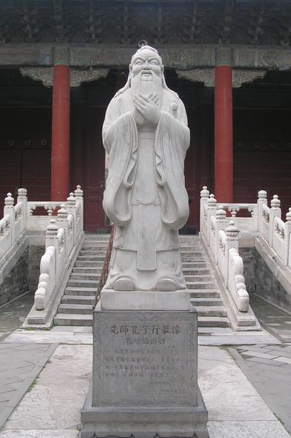
- Confucionismo: El principal sistema religioso presente en la civilización China. Se puede definir el confucionismo como las enseñanzas y doctrinas morales que predicó el pensador Chino Confucio y que surgió durante la dinastía Zhou, en el periodo de las primaveras y otoños. Los confucionistas practicaban el culto a los antepasados y reconocían su mayor divinidad en el cielo; además, el culto de los antepasados implicaba la creencia de que las almas de los muertos podían beneficiar o perjudicar a los hombres, lo que derivó en la aparición de varios ritos simbólicos.
El confucionismo reconocía en la figura del rey o emperador al hijo de los cielos, por lo que lo consideraban un intermediario entre los hombres y el cielo; debido a esta condición, los emperadores practicaban ritos religiosos y eran, además de jefes políticos, las mayores autoridades religiosas.
El confucionismo se basa en los principios de la práctica del bien, la sabiduría empírica y las justas relaciones sociales; una de las premisas fundamentales del confucionismo es “no hagas a otro lo que no quieres que te hagan a ti”.

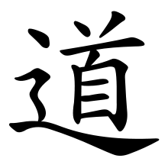
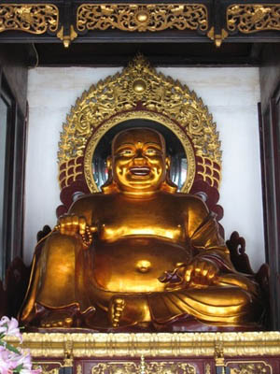
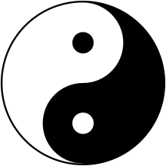
- El taoísmo: El taoísmo fue un sistema religioso y filosófico fundado por Lao-Tsé, quién se estima vivió durante el siglo VI a. de C. en el periodo de las primaveras y otoños (al igual que Confucio) y que reunió sus ideas religiosas y filosóficas en el libro “Tao Te Ching”. Los taoístas planteaban que los hombres sólo debían someterse a la pauta subyacente del Universo, o el Tao (camino); este no puede describirse con palabras ni concebirse a través del pensamiento, y por ello los taoístas, para seguir las ideas de Lao-Tsé, debían “hacer nada”, es decir nada forzado ni artificial. El taoísmo establece la existencia de una fuerza de carácter positivo (Yang), otra de carácter negativo (Ying) y otra fuerza conciliadora (Tao). La fuerza positiva y la negativas se oponen y complementan entre sí y la tercera actúa como elemento conciliador; no obstante, las tres siempre actúan como una unidad.

- El budismo: El tercer sistema filosófico y religioso que existió en China fue el budismo, que había llegado desde la India en tiempos de la dinastía Han, por el camino que abrió la Ruta de la Seda. El budismo se instaló en China a mediados del siglo I d. de C como consecuencia de los intercambios comerciales y sufrió la censura por parte de las autoridades confucionistas. Sin embargo, progresivamente se convirtió en un importante elemento de la cultura china. Su relación con el taoísmo derivó en la aparición del denominado budismo Chang, que posteriormente pasó a Japón y se transformó en el budismo Zen.

Los chinos son gente con costumbres muy arraigadas, costumbres que a nosotros nos resultan desconocidas.
- No les gusta mostrar sus sentimientos, y por eso ven con malos ojos saludar besando en las mejillas, aunque sea entre mujeres.
- Dar la mano es un gesto que se empieza a aceptar desde hace poco. El chino no toca jamás a un desconocido: lo correcto es una leve inclinación de cabeza.
- Tampoco le gusta decir que no. Prefiere mostrarse dubitativo o responder cualquier cosa. Si preguntamos a un chino dónde está una calle y no la conoce, puede mandarnos a cualquier parte. Todo menos ser maleducado y decir "no lo sé".
- Los nombres chinos constan generalmente de dos o tres palabras. La primera es el apellido y lo siguiente el nombre. Por poner un ejemplo, la conocida actriz Ziyi Zhang.
- Cuando un chino ofrece algo (un regalo, un paquete de cigarrillos…) lo hace con las dos manos, y se debe recoger también con ambas manos. De no hacerlo así, se considera una falta de respeto.
- De la misma forma, los regalos nunca se deben abrir en presencia de quien los da. Sin embargo, si se trata de algo que no está envuelto, como una tarjeta de visita, debe leerse obligatoriamente. El objeto nunca hay que guardarlo en los bolsillos de los pantalones: siempre en algo por encima de la cintura.
- La comida es seguramente el acto más protocolario de la sociedad china. Se come con palillos, acompañados generalmente de una cuchara de mango corto de cerámica o plástico para servirse o tomar la sopa.
- Es de pésima educación hincar los palillos en la comida o dejarlos dentro del plato cuando se ha terminado. Lo correcto es depositarlos al lado, sobre el mantel.
- El chino sirve la bebida de su acompañante, pero no su propio vaso. Ese gesto debe devolvérselo el otro comensal.
- Lo cortés es sorber la sopa o comer haciendo un ruido escandaloso, algo que en Occidente nos horroriza. Y no se llevan los palillos a la boca, sino al revés: se acerca la cabeza al plato.
- La cocina no se parece mucho a la que vemos en los restaurantes chinos de nuestras ciudades. La variedad de alimentos es infinita: desde algas, orugas o gusanos, hasta las más refinadas verduras y pescados.
- El gobierno lleva varios años haciendo campañas de mentalización para que los chinos no escupan, una antigua costumbre que practican a todas horas y en cualquier parte porque piensan que de esa forma expulsan los malos espíritus de su interior.
- La gente es muy supersticiosa y terriblemente jugadora. Otra costumbre muy arraigada es la de practicar taichi. A primera hora de la mañana los jardines y plazas de las ciudades están llenos de gente practicándolo.
- No se puede hablar de China sin citar el té, la bebida nacional. Aquí nació la planta y la infusión que con los siglos se ha convertido en sello de identidad del pueblo chino.

No puede faltar en ninguna parte, y por eso en las habitaciones de los hoteles o en el propio tren siempre te encuentras con un enorme termo de agua caliente para poder prepararte un trago.
- Nacer niña en China es una desgracia para toda la familia. La mujer se considera una carga que en el mejor de los casos, cuando se casa y se va del hogar paterno, obliga a desembolsar una dote muy gravosa para la economía familiar. Recientemente se ha promulgado una nueva Ley de Planificación Familiar Responsable, por la que se establecen categorías. Según dicho modelo, el gobierno permite a algunas parejas tener dos o más hijos con su previa autorización.

ACTIVIDAD:
- En el cuaderno realiza una reflexión de la lectura anterior, mínimo de una cuartilla.
- Elabora la línea de tiempo de las dinastías y sus hechos más importantes.
